

Краткосрочный проект в младшей группе «Зимушка-зима»
Продолжительность проекта: (краткосрочный).
Тип проекта: практико-ориентированный.
Вид проекта: групповой.
Возраст: дети младшей группы (2-4 года)
Сроки реализации: (01.12.2025г. - 29.12.2025г.)
Участники проекта: педагоги, дети, родители.
Актуальность проекта:
Зима – одно из любимых времён года детей. Именно зима ассоциируется у детей с чудесами, волшебством, подарками от Деда Мороза, катанием на санках, играми со снегом и другими зимними радостями. Зима прекрасное время и для творчества, проведения опытов, наблюдений, что в свою очередь позволяет повысить речевую активность детей, расширить и обогатить знания детей о сезонных изменениях в зимнее время года. Красота зимней природы, множество народных традиций даёт возможность стимулировать интерес детей и взрослых к совместной деятельности (игры, забавы, эксперименты, поделки).
Актуальность проекта заключается в том, чтобы формировать у детей элементарные представления о зимних природных явлениях, забавах, праздниках. Дети, особенно младший дошкольный возраст, всегда путают времена года. Что способствует отсутствию знаний о сезонных изменениях в природе. Совместная деятельность воспитателей, родителей и детей сближает, делает их настоящими партнерами. Это способствует эмоциональному благополучию.
Цель проекта. Создать условия для развития воспитательных и творческих способностей детей в реализации проекта; расширять представления детей о зимних природных явлениях, забавах, праздниках; расширить представления о зиме через различные виды детской деятельности.
Учить видеть и называть предметы и действия в жизни и на картине, находить причинно-следственные связи. Обобщить и систематизировать представление детей о зиме как о времени года, о зимних явлениях, о снеге.

Задачи:
1. Формировать у детей представление о временах года: зиме, зимних месяцах, зимних забавах, связях между временами года и погодой;
3. Учить самостоятельно видеть и называть признаки зимы, предметы и действия в жизни, на картине;
4. Развивать речевую активность детей в процессе проекта, умение обосновывать своё мнение.
5. Развивать интерес к экспериментам в неживой природе, учить устанавливать причинно-следственные связи. Знакомство со свойствами снега;
6. Развитие логического мышления;
7. Формировать у воспитанников умение выделять наиболее характерные сезонные изменения в природе.
8. Развивать у детей элементарные экологические представления о растениях в природе, выделять характерные признаки;
9. Формировать умение передавать свои впечатления от общения с природой в продуктивной деятельности.
10. Формировать у детей представления о жизни птиц зимой, о необходимости помогать пернатым в зимнее время года.
11. Приобщать родителей к созданию единого образовательного пространства вокруг ребенка.
3. Формировать исследовательский и познавательный интерес в ходе экспериментирования с водой и льдом. Учить детей самостоятельно определять свойства снега, льда: цвет, твердость, прозрачность, и. т. п. ; актуализировать знания детей о свойствах снега при оттепели и в период морозных дней, развивать познавательный интерес.
4. Расширять знания детей о зимующих птицах, диких животных и деятельности человека в зимний период, уточнять и расширять представления детей о живой и неживой природе зимой.
Ожидаемые результаты проекта:
- Сформировать умение понимать простейшие взаимосвязи в природе
- Умение отражать полученные знания в речи, участвовать в обсуждениях прочитанных рассказов, стихотворений, потешек.
- Замечать красоту зимней природы
-Участвовать в сезонных наблюдениях, зимних забавах (катание на санках, катание с горки);
- Организовать выставку детских работ.

I. Подготовительный этап.
Предварительная работа:
1. Подбор материала по теме, настольно – печатных игр, дидактических игр, материалов для игр.
2. Подбор методической литературы, художественной литературы для чтения, загадок по теме, аудиозаписей.
Работа с родителями:
- Информация в приемной:
Консультации для родителей:
- В кругу семьи «Учим любить зиму»;
- «Зима без травм».
II. Основной этап.
1.Создать развивающую среду:
- Оформление группы: снежинки подвесные, новогодние шары, новогодняя елка, оформление уголка коллективных работ.
- Оформление уголка: «Зимушка-зима» с подборкой тематического материала (снеговики, елочки, гирлянды, снежная горка, теремок).
Мероприятия Форма работы с детьми.
- Рассматривание картин и иллюстраций. Цель: расширить представления детей о зиме, ее характерных признаках, о жизни животных и птиц зимой, об изменениях в живой и неживой природе: «Зима пришла», «Зимние забавы», «Хвойные деревья», «Зимние виды спорта», «Звери в зимнем лесу», «У кого какая шубка». «Зимой на прогулке», «Слепили снеговика» «Зимний лес», «Одеваемся на зимнюю прогулку», «Зимняя одежда и обувь»,
«Зимой на прогулке», «Слепили снеговика», «Нарядим ёлочку на праздник»;
- Дидактические и настольные игры: дидактические игры «Найди, что перепутал художник», «Сложи снежинки из 2 частей»
- Чтение художественной литературы. Цель: продолжать способствовать формированию интереса и потребности в чтении книг. Воспитывать умение слушать новые сказки, рассказы, стихи, сопереживать героям произведения. Развивать умение инсценировать небольшие отрывки из народных сказок («Рукавичка»).
Л. Воронкова «Снег идет», украинская народная сказка «Рукавичка», сказка «Зимовье зверей», сказка «Снегурушка и лиса», сказка «Заяц хваста», стихотворение О. Высотской «Ёлочка», М. Пришвин «Этажи леса», Н. Павлова «Где зимуют почки».
- Альбом «Зимушка-зима», «Зимние забавы»;

- Беседы с детьми на зимнюю тематику. Цель: познакомить с характерными признаками зимы, изменениями в живой и неживой природе, о зимних забавах. «Зима на прогулке», «Что ты видел по дороге в детский сад», «Первый снег», «Приметы зимы», «Одежда людей зимой», «Зимние месяцы», «Пришел мороз - береги ухо и нос», «С кем ель дружит?», «Зимовье зверей», «Зимние забавы», «Праздник – Новый год», «Чем мне нравится зима?».
Ситуативная беседа «Зима. ОБЖ»
Цель: Познакомить детей с различными опасными ситуациями во время игр на улице в зимнее время, научить их необходимым мерам предосторожности.
«Игры во дворе» «Осторожно, сосулька!», «Меры безопасности при гололеде», «Почему нельзя есть снег?».
2. Организовать непосредственно образовательную деятельность:
- Социально – личностное развитие: знакомство с зимними явлениями в природе:
- «Прогулка в зимний лес»,
- «Признаки зимы».
- « Поможем птицам в зимнюю стужу».
- Речевое развитие: рассматривание картин «Зимой на прогулке», «Слепили снеговика», «Нарядим ёлочку на праздник», заучивание потешки «Как по снегу, по метели…», «Уж ты, зимушка – зима». Заучивание стихотворений: заучивание стихотворений о зиме, о елке, о Новом годе.
- Продуктивная деятельность:
Рисование - «Снежные комочки, большие и маленькие», «Деревья в снегу», «Елочка», «Новогодняя елка с огоньками и шариками», «Мы слепили на прогулке снеговиков», «Украсим рукавичку-домик».
Аппликация – «Снеговик», объемные аппликации (из ватных дисков)«Снеговики», «Зайка беленький», коллективные работы - «Снеговики», «Петушок», «Новогодняя елочка», «Рукавичка».
Лепка - «Маленькие куколки гуляют на снежной поляне», «Дед Мороз, Дед Мороз!
Он подарки нам принес»
3. Совместная деятельность воспитателя с детьми:
- Наблюдения, рассматривание зимних деревьев;
- Беседа о зиме, зимних забавах, о явлениях в природе;
- Наблюдения на прогулке.

Цель: Наблюдение за зимними явлениями природы: погодой, ветром, небом, солнцем, метелью (из окна, за снегопадом, снежинками, снегом, сугробами, зимующими птицами, одеждой людей, трудом дворника.
Исследовательская деятельность «Что будет с водой, если вынести ее на мороз?», «Почему снежинка на ладони тает»
Опыты: Проведение опытов и экспериментов со снегом и льдом (сыпучий, мягкий, липкий). «Снег – снежок», «Изучение загрязненности снега».
- Пальчиковая гимнастика: «Зимушка-зима в гости к нам пришла!»
- Словотворчество: Цель: развивать умение описывать зиму, зимние явления, праздник Новый год, новогоднюю елку, зимние игры и забавы.
«Что такое Новый год?»
«Снеговика слепили мы»
«Звери в зимнем лесу»
«Снежинка на ладони»
«Чьи следы на снегу»
- Рассматривание картин, иллюстраций;
- Чтение художественной литературы; разучивание стихотворений о зиме;
- Дидактические и настольные игры. Цель: Продолжать знакомить детей с временами года; учить называть элементарные признаки данного времени года «Когда это бывает?», «Покажи и назови», «Снегирь», «Вот со снегом мы играем», «Следы», «Что зимою происходит?» «Собери снеговика», «Зимние слова», «У кого что», «Чудесный мешочек», «Когда это бывает», «Что сначала, что потом», «Зимние слова», «Кто что делает?», «Чудесный мешочек»,
- Сюжетно – ролевые игры: «Собираемся на прогулку», «Снегурочка в гостях», «Одень мишку».
- Отгадывание загадок о зиме;
- Организация подкормки птиц во время прогулки.
- Подвижные игры: Цель: продолжать развивать у детей умение двигаться, упражнять в ходьбе, прыжках, приседаниях, беге:
«Два Мороза», «Берегись, заморожу!», «По ровненькой дорожке», «Достань снежинку», «Снежинки и ветер», «Зайка беленький сидит», «Мы – снежинки», «Зайка»
Игры и упражнения со снегом во время проведения прогулок.
Катание на санках. Постройка снежного городка на участке. Лепка снеговика из снега

Дыхательные упражнения: «Сдуй снежинку».
Игровая ситуация «Не идется и не едется, потому что гололедица».
4.Самостоятельная деятельность детей:
- Рассматривание картин, иллюстраций в книгах, альбомов, открыток о зиме
- Раскрашивание раскрасок: «Зимняя одежда», «Зимние игры детей»
- Игры со строительным материалом «Помоги Мишке построить берлогу»
5. Взаимодействие с семьёй.
- Ознакомление родителей с целями и задачами проекта.
- Подбор консультаций для родителей «Часто болеющие дети», «Учимся играть вместе с детьми», «Одежда для прогулок», «О пользе прогулок с детьми», «Играем вместе на прогулках», «Зимние забавы», «Зимние виды спорта для детей», «Скоро Новый год. Правила безопасности во время новогодних каникул».
- Разучивание стихотворений с детьми о зиме, о Новом годе.
- Оформление группы к Новому году (родительский актив).
- Смастерить кормушки для птиц совместно с детьми,
III. Заключительный этап.
-Изготовление кормушек для птиц
-Выставка новогодних поделок.

Заключение
Результаты проекта
1. У детей сформирована система знаний о зимних явлениях, о приметах, о праздниках, забавах, играх.
2. Созданы необходимые условия в группе по формированию целостного представления о зиме.
3. У детей появился интерес к простейшим взаимосвязям в природе.
4. Овладение детьми знаниями о времени года, природных явлениях, и их значимости в жизни человека, животных и птиц, о правилах поведения в природе, проявление интереса к исследовательской деятельности, опытам.
5. Повышение речевой активности детей, активизация словаря по теме «Зима», дети могут прочесть наизусть стихотворение о зиме, о Новом годе.
6. Знание детьми о безопасном поведении зимой во время прогулок.
7. Участие родительских работ в выставках ДОУ, повышение процента родителей, проявляющих интерес к жизни группы, детского сада.

Приложение №1
Занятие по рисованию во второй младшей группе «Снежные комочки, большие и маленькие»
Тема: «Снежные комочки, большие и маленькие»
Цели и задачи: Закреплять умение детей рисовать разные по величине предметы круглой формы, заполняя свободное пространство листа; упражнять в рисовании тычком; закреплять приёмы правильного закрашивания красками: вести кисть по ворсу, не выходить за контур;
обогащать активный словарь детей прилагательными; развивать логическое мышление, зрительное восприятие, чувство цвета и формы; развивать интерес к рисованию красками; воспитывать аккуратность, самостоятельность; вызвать у детей чувства радости от полученного результата.
Материалы: листы бумаги синего или голубого цвета, кисточки №8, баночки с водой, салфетки, гуашь белого цвета.
Ход занятия:
1). Организационный момент
Звучит музыка. Дети стоят вокруг воспитателя
В.: -Ребята, давайте с вами подойдем к окну и посмотрим через него на улицу. Дети, что вы видите? (ответы детей). Ребятки, посмотрите, как красиво на улице! А скажите мне пожалуйста, какое сейчас время года наступает? (Зима).
Дети, а как вы догадались, что наступила зима? (Идет снег, на улице стало холодно, на деревьях нет листочков, дуют холодные ветры, люди надели теплую одежду и т. д.).
В.: - Правильно ребята. Наступила зима, выпал снег и укрыл всю землю, дома, деревья белым ковром. Теперь мы можем кататься на санках, на лыжах, на коньках. Дети, а снег какой? Ребята, а что можно сделать из снега? (Ответы детей).правильно дети. Из снега можно делать разные снежные постройки - крепости, горки, ребятки, а что ещё можно лепить из снега? (снежки, снеговиков).
В.: - Да дети, из снега можно лепить снежки, разные снежные фигуры, сказочных героев и т.д. Ребята, давайте и мы с вами слепим снеговика.
Физкультурная пауза. (Под музыку).
Звучит музыка «Снеговик»
Выполняются упражнения под музыку.

Снег пушистый нагребаем (Нагребаем руками снег (имитация))
Лепим лепим снежный ком (лепим ком)
И еще раз нагребаем (нагребаем)
Лепим лепим ком другой, (лепим)
Лепим лепим третий ком (лепим)
Будешь ты снеговиком.(руки на пояс)
Глазик, глазик, нос морковкой (одной рукой показывают левый глаз, другой – правый, нос двумя руками вместе)
Рот большой, на верх ведерко. (дети показывают рот рукой слева направо, затем руки ставят над головой)
Молодцы, ребята. Каких хороших снеговиков вы слепили. А теперь давайте сядем на стульчики.
Раздается стук в дверь.
В.: -Дети, кто это там стучит? Пойду, посмотрю.»
Воспитатель заносит «чудесный мешочек» с двумя снежками.
В.: Дети, к нам приходил Снеговик и принёс мешочек, а что в этом «чудесном мешочке» мы узнаем, тогда, когда отгадаем загадку.
В.: Послушайте пожалуйста загадку.
В руках он лепится легко,
Бросать нам весело его.
Холодный кругленький комок -
Как же зовут его? ( Снежок, снежный комок)
Дети отвечают.
В.: Вот их нам и принёс Снеговик.
Достаём из «чудесного мешочка» два снежка.
Ребята, вы лепили на прогулке снежные комки? (ответы детей). Какие они у вас получались? (ответы детей)
Дети, давайте с вами посмотрим какие комки лепят другие ребята. (Изображение на экране телевизора)
Посмотрите, какие комки получились у этих детей.
Посмотрите, комки у детей одинаковые? (Нет, разные, один большой, а другой маленький)
Какого они цвета? (Белые)
Какой они формы? (Круглые)
В.: Ребята, Дед Мороз принес нам всего два снежка. Как вы думаете, нам всем хватит этих снежков, чтобы поиграть?
Дети, а что нужно сделать, чтобы всем достались снежки? (ответы детей)
Давайте мы сегодня нарисуем много-много снежков, чтобы хватило всем.

2). Основная часть. Рисование снежков.
Вначале перед тем как рисовать, давайте разомнем ручки.
Пальчиковая гимнастика «Снежок»:
Раз, два, три, четыре, (загибаем пальчики по одному)
Мы с тобой снежок лепили, («лепим» двумя руками)
Круглый, крепкий, (чертим руками круг)
Очень гладкий, (одной рукой гладим другую)
И совсем, совсем не сладкий. (грозим пальчиком)
Дети, зима нам много снега принесла. Сегодня мы нарисуем много-много
снежных комочков, чтобы всем хватило для игры. Давайте с вами вспомним, какую форму имеют снежки? На что они похожи, на мяч или кубики? (Ответы детей.) Да дети, снежные комочки круглые. А какого они цвета? (Ответы детей.) Снежные комочки лепят из белого снега, поэтому они тоже белые. Найдите среди выставленных кружочков кружочек белого цвета. (Воспитатель обращает внимание детей на мольберт, на котором прикреплены кружочки разного цвета.) Ребята, покажите, как вы будете рисовать снежный комочек? Нарисуйте, пожалуйста, снежный комочек пальчиком в воздухе. Пальчик бежит, бежит и не останавливается. А почему не останавливается? Потому что комочки круглые, у них нет углов. Дети, мы пробовали с вами рисовать комочки в воздухе, а теперь я покажу как их надо рисовать на бумаге. Нужно взять кисточку правой рукой, а левой придерживать лист. Давайте с вами вспомним, как правильно держать кисточку (тремя пальцами, выше металлической части). Когда моем кисточку, необходимо тщательно удалить лишнюю воду о край
баночки. Теперь опускаем кисточку в белую краску. Посмотрите, вот так, ребята,
кисточка не любит, когда она пачкается, надо быть аккуратными, и поэтому
мы снимаем лишнюю каплю краски о край баночки, и я рисую снежный ком. Далее показываю, как рисовать круг, закрашиваю его. Затем пригласить двух- трех детей к мольберту и попросить нарисовать следующие снежки.
В.: Вот как много снежков мы «слепили». А где же снежные комочки на
ваших листочках?
Дети выполняют рисунок по теме, под классическую музыку.
В.: Ребята, нарисовали? Давайте немножко с вами отдохнём, выходите все ко мне на коврик.

Пальчиковая игра:
Снег сегодня шёл с утра – поднимают руки вверх, опускают, шевеля пальчиками
Рада снегу детвора – хлопают в ладоши.
Снег на ветках, на дорожках – поочерёдно выставляют руки в стороны, вниз
На носу и на ладошках - дотрагиваются до носа, показывают ладошки
В.: Ребята, отдохнули? А теперь давайте с вами вернемся на свои места. Так красиво, когда зимушка - Зима сыплет на нас снегом! Давайте и мы с вами нарисуем ещё снег (тычком) на наших картинах. Смотрите, как я нарисую, теперь вы тоже нарисуйте снег на своих листочках. Вот порадуется Зимушка – Зима!
В конце занятия рисунки детей выставляются на стенде.
В.: Вот как много нарисовали снежных комков! Какие они разные! Давайте посмотрим внимательно. Сколько у нас снежков? Какие по форме снежные комки?
Найдите самый большой снежный ком, кто его нарисовал?
А теперь найдите самый маленький ком, кто его нарисовал?
Молодцы, ребята! Как дружно мы с вами работали и очень старались. А теперь давайте с вами поиграем в снежки.
Игра в снежки.

Приложение № 2

Сценарий новогоднего утренника во 2 младшей группе «Весёлый Новый год!»
Действующие лица:
- ведущий;
- Снеговик;
- Снегурочка;
- Дед Мороз.
Реквизит:
- трон для Деда Мороза;
- кружка с конфетти для Снеговика;
- султанчики для танца «Снежинок»;
- большой снежок.

(Звучит музыка для начала праздника.Входит ведущий).
Вед.: Любой из нас, конечно, ждёт
Веселый праздник Новый год!
Но больше всех на свете
Ждут этот праздник дети.
Пусть будет вам тепло сегодня,
Пусть радость греет вам сердца.
На светлый праздник новогодний
Вас приглашает детвора!

(Под музыку дети входят в зал, держась за руки, делают круг по залу, останавливаются в кругу).
Вед.:
Ну-ка, дети, друг за другом,
Вокруг елочки смелей,
Мы рассмотрим все игрушки,
Что красуются на ней!
Подойдите к елке ближе.
Посмотрите выше, ниже!
Как красива и стройна!
Из леса к нам пришла она!
(Дети вместе с ведущей под музыку обходят и рассматривают елку, останавливаются в кругу).
1).Реб.
Ёлочка! Ёлочка!
Вот она какая!
Стройная, красивая
Яркая, большая
2). Реб.
У новогодней ёлочки
Зеленые иголочки,
И снизу до верхушки –
Красивые игрушки.
3). Реб.
Новый год, новый год,
В двери постучится,
Будет праздник у нас,
Будем веселиться!
Ведущая: Встанем под ёлочкой в дружный хоровод
Весело, весело встретим Новый год!
Хоровод: (…………………………)
Вед.: Наступает Новый год, что он детям принесёт?
7). Реб.Ёлочки пушистые, свечи серебристые,
Разноцветные шары, смех весёлый детворы.
8). Реб. Горы снега за окном, поздравленья в каждый дом,
Много сладостей, игрушек, книг чудесных и хлопушек.

Вед.:
Дети, что-то елка загрустила, ветки к низу опустила
Мы ее развеселим и скучать ей не дадим.
Соберёмся в хоровод, славно встретим…
Дети: Новый год!
ХОРОВОД
Вед.:
А теперь мы посидим,
И на елку поглядим
Возле елки новогодней,
Чудеса случаются.
Вот сейчас и в нашем зале,
Сказка начинается.
Слышите, снежок хрустит,
Кто-то в гости к нам спешит.

Звучит музыка, в зал входит Снегурочка.
СНЕГУРОЧКА: Здравствуйте, мои друзья!
Всех вас рада видеть я:
И больших, и маленьких,
Шустрых и удаленьких.
Я - Снегурочка, все дети
Дружат издавна со мной,
Я люблю мороз и ветер,
И метелицу зимой.
Снежинки серебристые,
Слетайтесь в хоровод!
А ёлочка пушистая
Огнями расцветет.

Девочки вместе со Снегурочкой исполняют «Танец снежинок»
Вед.: Молодцы, снежинки, танцевали от души!
СНЕГУРОЧКА:
Скоро, скоро Новый год!
А Дед Мороз всё не идет,
Уж пора б ему прийти,
Задержался он в пути.
Дедушка Мороз, ау!
Слышишь, я тебя зову? (Дети зовут Деда Мороза)
Вед.: В Новый год везде веселье, все танцуют и поют,
Даже в сказке с нетерпеньем этот праздник в гости ждут.
Вед.: Ребята, давайте посмотрим, как Дед Мороз к нам спешит.
Видео Дед Мороз идет к ребятам
Вед.: Ой, ребята, что я слышу?
Кажется, сюда идут!
Давайте похлопаем веселее,
Пусть скорее нас найдут! (Дети хлопают)
Входит Дед Мороз
Д. М.: Ау, иду, иду!
Здравствуйте, ребята! Дружные дошколята!
Очень я к вам на праздник спешил!
Желаю вам счастья, здоровья и сил!
Чуть по дороге в сугроб не свалился!
Но, кажется, вовремя в гости явился!
А ёлка, надеюсь, понравилась вам?
Сам я за нею ходил по лесам,
Лучшую выбрал, а зайцы на санках
Вам прикатили её спозаранку.

Вед.: Очень ждали, Дед Мороз,
Мы тебя на вечер!
До чего же рады все
Новогодней встрече!
Хоровод мы заведём,
Песню для тебя споём!
Дед Мороз: Раз, два, три, четыре — становитесь в круг по шире!
Хоровод
Вед.: Наша ёлка так красива,
Так нарядна и стройна!
Дед Мороз, но почему же
Без огней стоит она?
Снегурочка.
Новогодний хоровод ждали дети целый год.
Папы, мамы, малыши рады ёлке от души!
Чтобы елка встрепенулась, поглядела веселей,
Всем ребятам улыбнулась, огоньки зажги на ней!
Д.М.: Эту мы беду исправим,
Все огни гореть заставим!
Ну-ка, ёлка, встрепенись, ну-ка, ёлка, оживись,
Ну-ка, ёлка, раз, два, три, светом сказочным гори!
Ох, ребята, не горит наша елочка, нужно дружно нам сказать: «раз, два, три -елочка гори».
Скажем дружно «РАЗ, ДВА, ТРИ НАША ЕЛОЧКА ГОРИ!»
Все ребята: Раз, два, три наша елочка гори!
Снегурочка. Очень тихо говорите, ну-ка гости, помогите!
Все ребята и родители: Раз, два, три наша елочка гори!
Д.М. А теперь немного поиграем с нашей елочкой и подуем на неё и она уснет! (Дети дуют на елку – огни гаснут.)
А теперь громко захлопаем и затопаем, чтоб наша елочка проснулась! (дети топают и хлопают- елочка загорается) 2 раза

На ёлке зажигаются огни.
Реб.
Загорелась наша ёлка,
Светит каждая иголка.
Будет ёлочка сверкать,
Огоньками нам мигать
Вед.: Знают все, мороз шутник,
Он хитрец и озорник!
Берегите уши, нос,
Если рядом Дед Мороз.
Д. М.: Игр немало есть на свете. Поиграть хотите, дети?
Вы мороза не боитесь? Как подую я на вас – заморожу всех сейчас!
ИГРА «ЗАМОРОЖУ-ЗАСТУЖУ»
Дед Мороз идет по кругу со словами:
Я иду, иду, иду, носик маленький ищу.
Кто не спрятал теплый носик - заморожу, застужу.
(Дети прячут нос )
Я иду, иду, иду, глазки хитрые ищу.
Кто не спрятал эти глазки - заморожу, застужу.
(Дети прячут глаза)
Я иду, иду, иду, ушки теплые ищу.
Кто не спрятал эти ушки - заморожу, застужу.
(Дети прячут уши)
Я иду, иду, иду, ручки теплые ищу.
Кто не спрятал эти ручки - заморожу, застужу.
(Дети прячут руки)
Д. М.: Ох, и здорово играли,
Свою ловкость показали!
А сейчас скорей, ребята
Снова встанем в хоровод!
Посмотрю я, кто же лучше

Песню звонкую споёт?
Хоровод
(Дети садятся на стульчики)
Ведущая: Славный праздник Новый год в садик чудеса несёт.
(Снеговик из-за ёлки сыплет на Д. М. «снежную пыль».)
Д. М.: Что за странное явленье? (Смотрит то в одну, то в другую сторону.)
Вот теперь мне всё понятно. Милый, добрый Снеговик,
Непоседа, озорник, где ты?
Снеговик: (из-за ёлки) Я тут.
Д. М.: (идёт за ёлку) Где тут?
Снеговик: (уже перед ёлкой) Я здесь! (снова прячется за ёлку)
Д. М.: (выходит из-за ёлки) Где здесь? (идёт за ёлку)
Снеговик: Я тут!
Д. М.: Где тут?
Снеговик: Я здесь! (и т. д.)
Д. М.: Ой, что же это? Ой, как же это?
Д. М. догадывается, что Снеговик его разыгрывает и в свою очередь решает сам подшутить над Снеговиком.
Д. М.: Слышь-ка, как тебя там…
«Ятут», нёс я Снеговику подарок, да, видно адресом ошибся.
Пойду-ка я его дальше искать (громко топает ногами на месте).
Снеговик: (выбегает из-за ёлки) Погоди уходить, Дедушка Мороз, я тут!
Э-э-э… то есть я здесь! Я Снеговик! Я!
Д. М.: Ну, здравствуй, Снеговик! (обнимает его)
Здравствуй, дорогой! (обнимает его во 2 раз)
Рад тебя видеть! (обнимает его в 3 раз)
СНЕГОВИК: Я не мал и не велик,
Снежно белый снеговик!
У меня морковка - нос,
Очень я люблю мороз.
В стужу - я не замерзаю.
А весна придёт - растаю.
Будем петь мы и плясать,
Возле ёлки танцевать.
Гости хлопайте дружней -
Пляска будет веселей!
Танец
Снеговик: Снеговик я не простой, я весёлый, озорной.
Очень я люблю играть, песни петь и танцевать.
Всё зимой белым-бело, много снега намело.
Приготовил я комки, из снега белого снежки.Поиграем малыши?
Вы снежочки разбирайте,
С ними весело играйте!
Снегурочка. Вы под стульчик загляните, поскорей снежки берите.
Снеговик: Поиграем со снежками!
Игра со снежками
Дети садятся на стульчики
СНЕГОВИК: (слабым голосом) Ох, как жарко стало в зале!
Ой, боюсь, сейчас растаю!Таю, таю, помогите…
Снегурочка: Ребятишки, помогите,
На снеговика машите (дети машут)
СНЕГОВИК: Что-то не помогает.
Я заболеваю, и все таю… таю… таю…
Снегурочка: (испугано) Дети, дуйте посильней, чтобы стало холодней!
Дети дуют на Снеговика.
Снеговик: Ой-ой-ой! Сейчас растаю!
Снегурочка: А теперь ещё машите!
Дети машут на Снеговика.
Вед.: Нужно принести водицы,
Дать Снеговику напиться! (Дает кружку с конфетти)
СНЕГОВИК: Хороша студеная водица!
Я водичку отопью… (делает вид, что пьёт, подходит к родителям)
Да всех взрослых оболью! (выплескивает конфетти)

Снегурочка: Ах ты, снеговик – озорник…
Вед.: Ты нас очень напугал.
Снеговик: (озорно) Я вас просто ра-зыг-рал!
Д. М.: Разыграл? Вот хитрец! Представлению конец!
ДЕД МОРОЗ: Славно, славно поиграли!
Только вижу, что устали,
Да и я бы посидел,
На детишек поглядел,
Знаю, что стихи учили –
Вот меня бы удивили.

Дети выходят читать стихи.

Снеговик: Дедушка Мороз, а где же твой мешок?
Д. М.: Какой мешок?
Снеговик: Как это - какой? С подарками, конечно.
Д. М.: Ах, с подарками! Ну, что ж! Где мешок? Подать сюда!
Снегурочка подаёт мешок Деду Морозу.
Снеговик: Твой мешок уж больно мал. Ты подарки то хоть взял?
Д. М.: (Снеговику) Загляни.
Снеговик: И загляну. (Смотрит в мешок.) Что такое? Ну и ну-у…
(Достаёт огромную морковь, приставляет её к своему носу.)
Это мне Дедушка Мороз?
Д. М.: Тебе, Снеговик, носи на здоровье!
Снеговик: (восторженно) Вот так носик, вот так нос! Буду я как Буратино,
С носом длинным и красивым.
Вед.: Д. М. , а можно и я загляну в твой мешок?
Д. М.: Загляни.
Вед.: (смотрит в мешок) Ой, а в мешке то больше ничего и нет…
Дед Мороз, подарков то нет!
Д. М.: Нет подарков? Не беда! Снежный ком подать сюда!
Снеговик тащит большой снежный ком.
Д. М.: Я немного поколдую (делает пасы руками),
На него слегка подую (дует),
Своим посохом коснусь (касается посохом),
Всем ребяткам улыбнусь (улыбается)!
Вот и готово!
Достает показывает подарки детям.
Снеговик: Вот это да! Был один, а стало много,
Вот смотрите, всё готово!
Д. М.: Вот и праздник новогодний нам заканчивать пора!
Много радости сегодня вам желаю, детвора!
Чтобы вы росли большими,
Чтоб не знали вы забот!
СНЕГУРОЧКА: А мы с Дедушкой Морозом
К вам вернёмся через год!
До свидания!
Дед Мороз, Снегурочка и снеговик поздравляют всех с Новым годом и раздают детям подарки. Дети под музыку уходят в группу.
Ведущая:
Ребята, наш Новогодний праздник подошёл к концу.
Я в Новом году вам желаю успеха!
Побольше весёлого, звонкого смеха!
Побольше весёлых друзей и подруг,
Чтоб все вместе с вами смеялись вокруг!
И чтоб мороза вы не боялись,
Побольше на лыжах и санках катались!

Приложение № 3
Новогодние стихи для детей

1). Дед Мороз прислал нам ёлку,
Огоньки на ней зажёг.
И блестят на ней иголки,
А на веточках — снежок!
2). Снегири на ветки сели –
Розовые шарики,
А Снегурочка на ели
Нам зажгла фонарики.
3). Дети водят хоровод,
Хлопают в ладоши.
Здравствуй, здравствуй,
Новый год! Ты такой хороший!
4). Наступает Новый год,
Радостный и яркий,
Дед Мороз нам принесёт
Вкусные подарки!
5). Ёлка наряжается -
Праздник приближается.
Новый год у ворот,
Ребятишек ёлка ждёт.
6). Выбрал папа ёлочку,
Самую пушистую.
Самую пушистую,
Самую душистую…
Ёлочка так пахнет —
Мама сразу ахнет
7). По сугробам напрямик,
Шёл весёлый снеговик.
А в руках его была,
Не корзина, не метла,
Не плитка шоколадная,
А ёлочка нарядная!
8). Зайчик умывается, на ёлку собирается.
Вымыл носик, вымыл хвостик,
Вымыл ухо, вытер сухо.
Надел бантик — стал он франтик.
9). Медвежонок косолапый
Моет носик утром лапой,
Он сегодня Новый год
Первый раз встречать идёт.
10). Посмотрите на меня:
Я снежинка смелая!
Беленькое платьице –
И корона белая.
Я под ёлочкой кружусь,
И растаять не боюсь!
11). Шубка, шапка, рукавички.
На носу сидят синички.
Борода и красный нос -
Это Дедушка Мороз!
12). Снег идёт, снег идёт —
Значит, скоро Новый Год.
Дедушка Мороз придёт,
Всем подарки принесёт!
13). Дед Мороз, Дед Мороз
ёлку из лесу принес,
А пока я в сад ходила
Мама елку нарядила.
14). Здравствуй, Дедушка Мороз!
Ты, наверное, замёрз?
День гулял по городу,
Отморозил бороду!
Нос клади на батарею —
Я сейчас тебя согрею!
15). Наша елка высока,
Наша елка велика,
Выше мамы, выше папы,
Достает до потолка.
16). Дед Мороз идёт на праздник,
В красной шубе, в валенках,
Он несёт с собой подарки,
Для детишек маленьких!
17). Новый год! Новый год!
Ждали мы тебя весь год.
Ярко огоньки сверкают,
Нашу елку украшают.
18). Новый год стучится в дом!
Много снега за окном!
Будем весело встречать,
И подарки получать!
19). Дети водят хоровод,
Хлопают в ладоши.
Здравствуй, здравствуй Новый год,
Ты такой хороший.
20). Я сижу, подарок жду,
Хорошо себя веду…
Дед Мороз, смотри, учти:
Не шалю уже почти.
21). Дед Мороз! Дед Мороз!
Ты нам сладости принес?
Ты в секрете не держи,
Что в мешке там, покажи?
22). Папа елочку принес,
В комнате поставил,
Чтоб подарок Дед Мороз
Мне под ней оставил!
23). Сегодня лучший праздник —
Сегодня Новый год.
И Дед Мороз-проказник
Подарки нам несет.
Всем скажет: «Как красиво!»
А мы ему: «Спасибо!»

Приложение № 4
Консультация для родителей
В кругу семьи «Учим любить зиму».

Когда выпадет устойчивый снег и замёрзнут водоёмы, тогда можно сказать, что зима пришла.
-Знаете ли вы, где рождается снег? Что такое снег?
Это очень много, много красивых снежинок. Они падают и падают с высоты на землю, на деревья, на крыши домов -чистые, хрупкие, сверкающие. Они тоже падают из тучи, как и дождь, но только они образуются совсем не так ,как дождь. Снег никогда не родится из капелек воды. Капельки воды могут стать градинками, комочками не прозрачного льда, который идёт иногда летом, вместе с дождём или во время грозы. Но капельки воды никогда не превращаются в снежинки. Водяные пары поднимаются высоко над землёй ,где царит сильный холод. Здесь из водяных паров образуются крохотные льдинки-кристаллики. Это ещё не снежинки, которые падают на землю, они ещё очень малы. Но шестиугольные кристаллики всё время растут, и наконец становятся красивыми звёздочками. Снежинки медленно опускаются, собираясь в хлопья, и ложатся на землю: «Тихо, тихо снег идёт. Белый снег мохнатый. Мы расчистим снег и лёд во дворе лопатой.(М. Познанский).
Народные приметы о зиме.
-Зима без снега- лето без хлеба.
-Снег на полях- хлеб в закромах.
Следы на снегу.
Кто рисует на снегу
Крестики и точки.
Это птицы на бегу-
Оставляют на снегу
Тонкие следочки -
Крестики и точки.
Знаете ли вы?
Птиц можно подкармливать семенами тыквы, арбуза, конопли. Семена лучше раздавливать. Жареные семечки давать нельзя. Крошки чёрного хлеба для птиц вредны.
-Подкорми птиц зимой, они оплатят тебе летом.
Зимние забавы.
Игры со снегом: снег идёт - лучший материал для творческих работ-игр зимой. Дети охотно играют со снегом, как с песком. Им нравится насыпать снег лопатами в деревянные и пластмассовые коробки и в другие формочки.

Загадка.
Он стоит среди двора, смотрит чёрными глазами-
Но едва придёт жара- как зальётся он слезами.
Он в мороз смеётся веселится в снег.
Он не любит солнца этот человек. (Снеговик).
Растения зимой.
Всё зелёное, что радовало глаз весной и летом, исчезло или спряталось глубоко под снегом. Но мы можем научить своих детей узнавать знакомые деревья по некоторым признакам.
-Вот вдали дерево у которого все ветки изогнуты. В середине прогибаются к низу. Наверху опять поднимаются. Это липа. Её так же можно узнать по крылатым липовым орешкам. А у ясеня на ветках целые грозди длинных плодов-крылаток. Все ветки расположены попарно. Научите детей находить клён по молодым побегам, на котором ветки расположены перекрёстно.
Мощное дерево –дуб. Его можно узнать по засохшим листьям на верхушке. Берёзу, сосну, ель дети находят без затруднения.
Сделайте с детьми.
Снеговика и другие снежные фигурки. Украсьте их цветной водой, различным природным материалом, веточками деревьев или семенами.
Решите с детьми эти вопросы.
-Рассмотрите на рукаве, сколько лучей у снежинки.
-Наберите полный стакан снега и стакан льда: что быстрее тает- снег или лёд?
Бросьте комочки снега в воду: потонул ли снег?
Загадайте загадки.
-Снег на полях, лёд на реках, вьюга гуляет, когда это бывает? (Зимой).
Выучите стихи.
-Белая узорная звёздочка - малютка.
Ты слети мне на руку посиди минутку.
Покружилась звёздочка в воздухе немножко,
Села и растаяла на моей ладошке.

Консультация для родителей
« Зима без травм».
По статистике медицинских учреждений 38 % детских травм приходится на травмы, получаемые на улице. Одна из наиболее частых травм малышей - падение. Последствиями падений могут быть:
1) ушибы, гематомы, ссадины – 38 %;
2) раны – 25 %;
3) переломы костей – 22 % и
4) серьезные травмы головы - 15 % .
По имеющимся данным, только 10% обращаются за медицинской помощью. Однако у 60% малышей после сотрясений мозга наблюдаются остаточные явления в виде нарушения психики, снижения зрения, слуха. У 7%, поступающих в стационары, остаются неустранимые увечья и у 7% дошкольников отмечаются эпилептические припадки.
Ситуаций, чреватых получением травм, очень много. На первый взгляд кажется, что травма малыша - явление случайное, непредвиденное, а само понятие "травматизм" представляется чем-то хаотичным и неуправляемым. На самом же деле это далеко не так. Несчастный случай не случаен! Из года в год дошкольники получают одни и те же повреждения, попадают в одинаковые опасные ситуации. В зимний период дети падают при: катании на ногах с ледяных горок, на санках; перемещении в гололедицу по скользким дорожкам, наружным ступенькам, на площадках, не очищенных от снега и льда и не посыпанных песком; катании на лыжах, коньках, санках.
Катание на лыжах и коньках, а также ношение обуви со скользкой подошвой являются основными причинами переломов ног. Кататься на лыжах и коньках нужно сначала научиться. Необходимы знания техники: умение ставить ногу, держать корпус; регулировать ритм дыхания; знание правил безопасного падения.
Правила катания на лыжах. Лыжи подбирать нужно по росту – не большие и не маленькие. Острый конец лыжи должен упираться в ладонь поднятой кверху руки. Лыжная палка должна доходить до подмышки.
Основная стойка лыжника – ноги слегка согнуты в коленях, а тело наклонено вперёд. Не отрывая лыж от снега, сделать скользящее движение вперёд правой ногой, перенеся всю тяжесть тела на неё. Как только почувствуешь, что правая лыжа останавливается, сделать то же движение левой ногой. Чем сильнее будет толчок, тем длительнее будет скольжение. С палками скользящий шаг получается ещё быстрее. Правая нога – левая палка, левая нога – правая палка. Поворот: правильнее всего поворачиваться на месте переступанием. При торможении: одна из лыж продолжает скользить, на неё переносится тяжесть тела; вторую лыжу слегка повернуть носом к первой лыже, упирая лыжу на внутреннее ребро. При падении на лыжах следует сгруппироваться и падать на бок.

Правила катания с горок на санках. Подниматься на снежную или ледяную горку следует только в месте подъема, оборудованном ступенями, запрещается подниматься на горку там, где навстречу скатываются другие дети. При катании на санках следует спускаться только с ровных, пологих горок, без трамплинов, кочек; кататься нужно по очереди, только тогда, когда спуск свободен; на сани садиться только верхом, держась за веревочку; ноги не ставить на полозья, держать полусогнутыми; чтобы затормозить, надо опустить на снег ноги и резко поднять передок санок; при падении с санок нужно сгруппироваться, собраться в комочек, так, чтобы ушиб приходился на как можно большую площадь.
Игра в снежки может привести к повреждениям глаз, поэтому задача взрослых убедить ребенка беречься от попадания снега в лицо и не бросать снежки с ледяной корочкой и обледенелыми кусочками снега в друзей, особенно в голову.
Основную опасность в холодное время года представляет гололед. Во-первых, влияет качество обуви: предпочтение лучше отдать обуви с ребристой подошвой, произведенной из мягкой резины или термоэластопластов, без каблуков. Во-вторых, перемещение по скользкой улице: нужно не спешить, избегать резких движений, постоянно смотреть себе под ноги. Ноги должны быть слегка расслабленны и согнуты в коленях, корпус при этом чуть наклонен вперед. Держать руки в карманах в гололед опасно, при падении едва ли будет время их вынуть и ухватиться за что-нибудь. Огромную опасность в гололед представляют ступеньки, по возможности нужно избегать их, если это невозможно, то ногу при спуске по лестнице необходимо ставить вдоль ступеньки, в случае потери равновесия такая позиция смягчит падение. От того, чтобы поскользнуться и упасть на гладком твердом льду, не застрахован никто, да и вероятность получения травмы в результате такого падения довольно высока.
Зимой к списку травм добавляется еще и риск «приклеиться». В мороз нельзя лизать языком и притрагиваться мокрыми руками к железным конструкциям, можно «приклеиться». Если ваш ребенок увлекается зимними видами спорта, необходимо позаботиться не только о его спортивной экипировке, но и о защите: наколенниках, налокотниках, защиты для позвоночника, они помогают в значительной мере уменьшить вероятность получения травм.
Детский травматизм распространен куда больше, чем травматизм взрослых, и это не удивительно. Дети очень любознательны, пытаются активно познавать окружающий мир. Но при этом они не всегда умеют оценить опасность ситуации. Жизнь и здоровье детей - самое ценное для каждого человека и страны. Не позволяйте несчастным случаям и травмам причинить вред Вашим детям. Сохранить здоровье детей задача нас - взрослых. Очень важно для взрослых - самим правильно вести себя во всех ситуациях, демонстрируя детям безопасный образ жизни. Не забывайте, что Вы - пример для своего ребенка!

Консультация для родителей
« Часто болеющие дети»
Дети в норме болеют 2-3 раза в год, как и взрослые. Бывает, когда малыш переносит по 8-12 ОРВИ за год. Как сделать так, чтобы малыш болел пореже? Вопрос - как это сделать, нужно понять, почему ваш ребенок болеет так часто.
С рождения до двух лет дети болеют редко - у них есть мамины антитела ко всевозможным вирусам. Свои собственные антитела у малыша в это время не вырабатываются почти совсем. Примерно к двум годам организм ребёнка начнёт вырабатывать свои. Однако антитела вырабатываются только в результате контакта с антигенами, при встрече с инфекцией. Для того, чтобы антитела выработались на каждую, приходится познакомиться со всеми инфекциями. Именно поэтому дети в таком возрасте болеют по поводу и без повода. Существующие прививки, созданы для того, чтобы тренировать иммунную систему.
Педиатры советуют родителям прививать своего ребенка. К сожалению, вариантов вирусов слишком много - такого количества вакцин просто не выдержат ни ребенок, ни даже взрослый. Вирус гриппа, который каждые 2-3 года свою антигенную структуру меняет почти полностью, делая бесполезными не только уже разработанные против него вакцины, но и имеющиеся у людей антитела, после этого и происходят эпидемии.
Так что прививки - не выход.
Самая частая проблема - хроническое воспалительное заболевание верхних дыхательных путей у ближайших родственников, но главная опасность для малыша - это, как ни печально, мама.
Маме, кстати, болеть при этом самой вовсе не обязательно - заразить ребенка можно, даже если мама сама не болеет,но является носителем инфекции.
Вторая проблема - старшие братья и сестры, которые приносят из детских коллективов новые для малыша инфекции. Проблемы с частыми ОРВИ начинаются, когда малыш сам попадает в группу детского сада. Дети ежедневно приносят что-нибудь новенькое, а потом с увлечением болеют все вместе. Не водить малыша в детский сад - не выход. Тогда вполне вероятно, что все-то же самое он переживет в начальных классах школы. Держать ребенка всю его жизнь в стерильных условиях не получится.
При начинающихся ОРВИ, противовирусное лечение нужно обязательно. Так как вирусы, вызывающие ОРВИ, склонны к персистированию, т. е. после бурной ОРВИ вирусы могут на время остаться в организме - так долго, насколько им позволят. Оставшиеся вирусы начнут размножаться время от времени - со всеми вытекающими последствиями, которые опять приводят к острым вирусным инфекциям. Иммунная система ослабевает и при переохлаждении (ноги промочил ребенок) или стрессе ребёнок вновь заболевает. По сути, ребенок заражает себя сам.

Лечение ОРВИ
1. Если ребенок уже заболел ОРВИ, незамедлительно начать противовирусное лечение (настоять, чтобы его назначил педиатр) 2. Если малыш не посещает дошкольное учреждение, но при этом часто болеет –
посетите отоларинголога всей семьей. Возможно, что проблемы у взрослых, а не у ребенка.
3. А также необходима профилактика ОРВИ. Простые меры, которые можно принять, даже не обращаясь к врачу.

Беседа на тему:
«Зима и лесные звери»
Цель: знакомство детей с некоторыми особенностями жизни лесных зверей в зимний период времени.
Задачи: рассказать детям младшего дошкольного возраста о местах зимовок, о питании, об особенностях поведения животных зимой; уточнять и расширять представления детей о зайце, белке, медведе, волке, лисе, еже; обогащать и активизировать словарь детей по теме "Дикие животные".
Ход беседы.
Ребята, к нам сегодня прилетела вот такая снежинка. Давайте скорей прочитаем, что на ней написано. "Здравствуйте, дорогие мои друзья! Приглашаю вас в гости в зимний лес. Я покажу вам много своих творений. Ваша ...."
Ой, ребята, я не успела прочитать до конца, снежинка растаяла...
Что же нам делать? Как узнать, кто же пригласил нас в гости? Правильно, мы отправимся в зимний лес и по дороге всё узнаем.
Садитесь скорее в наши волшебные сани.
Сани, санки, дорогие,
Вы такие удалые!
В лес скорее нас везите,
Чудеса нам покажите!
Вот, мы и приехали. Смотрите, ребятки, на этом большом сугробе такая же снежинка, как и наше письмо. Да это же подсказка! Как вы думаете, что это за сугроб? Верно вы думаете, что там кто-то живёт. Отгадаем загадку на снежинке и узнаем, кто в сугробе живёт.
Летом ходит без дороги
Возле сосен и берез,
А зимой он спит в берлоге,
От мороза прячет нос.
(Медведь)
Показ карточки с изображением медведя.
Конечно, это Мишка. И не сугроб это вовсе, а берлога! Как вы думаете, кто же такую берлогу тёплую помог Мише сделать? Может быть, снежок, а может, Дед Мороз... Не известно. Давайте не будем медведя будить, пусть он сладко спит до весны. А вы знаете, ребята, что ёжики тоже спят зимой под корнями деревьев. Сверху засыплет их снежок, и очень им тепло в своей снеговой шубке.
А это что за зверёк промелькнул под ёлкой?

Длинноухий очень ловко
По утрам грызет морковку.
Он от волка и лисы
Быстро прячется в кусты.
Кто такой он, этот серый,
Что несется кувырком?
Летом сер, зимою - белый,
Он, скажите, вам знаком? (Заяц)
Это зайчик.
Показ карточки с изображением зайца.
Как вы думаете, чем питаются зайчики зимой? Морковь, капуста и сочная травка зимой не растёт... А ответ очень прост - самое вкусное и сладкое лакомство для зайчика зимой - кора осинки.
Всем известна загадка о зайце: «летом серый, зимой белый». Почему так говорят про зайца? А кто, интересно, нарядил зайца в белую шубку?
И я не знаю. Давайте поиграем с зайчиком.
«Закружился белый снег, в воздухе снежинки,
А зайчата скачут, скачут по лесной тропинке».
("Зайчики" прыгают под музыку).
Молодцы, ребятки, замечательно погрелись с зайчиком.
Смотрите, здесь тоже снежинка лежит. Как много загадок мы встречаем на пути!
Отправляемся дальше.
Слышите этот звук? Кто это? (Это воет волк).
Дружбу водит лишь с лисой,
Этот зверь сердитый, злой.
Он зубами щёлк да щёлк,
Очень страшный серый ...
(Волк).
Показ карточки с изображением волка.
Волкам зимой холодно и голодно, бродят, бродят бедные волки целыми днями в поисках еды. В зимнюю пору волки сбиваются в стаю и воют, чтобы не потерять друг друга.
А по соседству с волком живёт ещё один зверь.
Пусть она - как есть, плутовка,
От макушки до хвоста.
Шубка, рыжая головка,
Как зовут ее? (Лиса)
Показ карточки с изображением лисы.
Оказывается, здесь живут по соседству волк и лиса. Даже в некоторых сказках волк с лисой дружат.

Лисы и волки зимой не спят, стараются прокормить себя и своих малышей. Тяжело им зимой приходится. Давайте поделимся с ними нашими пирожками. (Дети кормят резиновых игрушек: волка и лисичку заранее приготовленными пирогами из пластилина).
А я ещё кого - то вижу на веточке.
С ветки на ветку, быстрый, как мяч,
Скачет по лесу рыжий циркач.
Вот на лету он шишку сорвал,
Прыгнул на ствол и в дупло убежал.
(Белка)
Конечно, это Белочка.
Показ карточки с изображением белки.
В конце осени белка меняет шубку с рыжей на серую. Как вы думаете, зачем? (Ответы детей). Когда наступают сильные морозы, белку не увидишь. Она, свернувшись клубочком, может спать несколько дней. Спит наша белочка в дупле-избушке. Куда же нам идти дальше?
Дети находят третью снежинку с загадкой:
Запорошила дорожки
Разукрасила окошки.
Радость детям подарила
И на санках прокатила.
Наступили холода.
Обернулась в лед вода.
Длинноухий зайка серый
Обернулся зайкой белым.
Перестал медведь реветь:
В спячку впал в бору медведь.
А землю белым снегом я
Укутала сама.
Ребята, отгадайте-ка,
Ну, кто же я? ... (Зима)
Показ карточки с изображением зимы.
Оказывается, это Зимушка - зима приглашала нас к себе в гости. Это она лесных зверей спать уложила, всё снегом белым укутала. Спасибо тебе, Зима, за интересное путешествие! Мы хорошо отдохнули! А теперь поедем домой на саночках.
Снова в заботах зима-рукодельница —
Пусть потеплее природа оденется.
Много зима заготовила пряжи,
Белые вещи без устали вяжет.

Беседа о зиме.
Цель. Закрепить и систематизировать представления о сезонных изменениях в природе и о характерных для зимы природных явлениях. Обогащать словарь детей, приучать отвечать развернутыми предложениям. Воспитывать любовь к природе.
Материал. Ёжик, белка (игрушки, зимние картинки).
Ход бесед.
Воспитатель. Сегодня мы поговорим о зиме. К нам в гости пришли белка и ежик. Подумайте и скажите: что делает ежик зимой?
Дети. Ежик зимой спит.
Воспитатель. А белки спят зимой?
Дети. Нет, они зимой не спят.
Воспитатель. Ёжик проспал всю зиму и не знает, как выглядит зимний лес. Он попросил бельку рассказать ему об этом. Но белочка ещё не научился хорошо рассказывать, и ежик ничего не понял. Давайте поможем белочке вспомнить, а ежику узнать, что происходит зимой в природе. Как сказать про зиму: какая она? (Снежная, морозная, холодная.) Какой снег? (Белый, пушистый, холодный, мягкий.) А если была оттепель, что стало со снегом? (Снег стал влажный и липкий.) Как выглядит снег в солнечный день? (Снег блестит и сверкает на солнце.) Какая погода была зимой? (Было холодно, морозно, часто выпадал снег.) Что происходит зимой с реками и озерами? (Реки и озера зимой покрываются льдом.) Как выглядит зимой деревья и кустарники? (На деревьях и кустарниках нет листьев, ветки засыпаны снегом.) Какие деревья остаются зимой зелеными? (Сосна и ель). Много ли птиц зимой в лесу? (Нет, они держатся поближе к домам, где живут люди.) Чем занимаются дети зимой на прогулке? (Катаются на санках, лыжах, коньках, лепят снеговика.)
Каждый вопрос и ответ сопровождаются соответствующей иллюстрацией.
Физкультминутка.
Посмотрите – за окном
Белые дорожки (обзорный жест рукой) .
Все равно гулять пойдем! (Шагают на месте.)
Наденем на ножки (наклонились, указывают на ноги)
Теплые сапожки.
Этот с правой ножки («надевают сапожок» на правую ногу,
Этот с левой ножки («надевают сапожок» на левую ногу) .
На ручки – рукавички (руки вверх),
Теплые сестрички (Крутят ладошками) .

В эту правый кулачок (показывают),
В эту левый кулачок (показывают).
Пальтишки меховые («надевают пальто»),
Сапожки пуховые (указывают на сапоги, наклон) .
Дидактическая игра «Игра в загадки»
Воспитатель: Вы сейчас будете отгадывать загадки. Я загадываю загадки про зиму. За отгадывание вы получаете по одной фишке. Выигрывает тот, кто наберет больше фишек.
Загадки. 1. Мягкий он, а не подушка,
Липнет он, а не пушок,
Он холодный, как лягушка
А согреешь – ручеек. (снег)
2. Не драгоценный камень,
А светится. (лед)
3. Художник- невидимка
По городу идет: Всем щеки нарумянит,
Всех за нос ущипнет. (мороз)
4. Я прихожу с подарками
И яркими огнями.
На новый год – я главная. (ёлка)
5. Морковка бела
Все зиму росла. (сосулька)
6. И не снег, и не лед, а деревья одевает. (иней)
7. Что за белый человек
Пробрался на наш садик.
Шапка – ведерко, нос – морковка
Боится солнца и тепла. (снеговик)
8. Вот так загадка! Глянешь – летает,
На нос присядет – сразу растает. (снежинка) .
Сюрпризный момент. Воспитатель. Хорошая беседа сегодня у нас получилась? (да). А кто же к нам сегодня в
гости пришли (ежик, белка). Ой, смотрите они нам снежинки принесли (показывает на поднос с зефиром). Странные какие-то снежинки, ароматные, воздушные…. А вы знаете их можно есть. Угощайтесь ребята!

БЕСЕДА на тему "Почему к нам приходит зима?
Цели: закреплять знания детей о сезонных изменениях в природе, связанные с зимним периодом. Развивать внимание и память.
Воспитывать любовь к природе, умение видеть красоту окружающего мира.
- Чтение отрывка из стихотворения С.В.Коноваленко «Времена года».
Она пришла такая снежная,
Укрыла белыми одеждами
Леса, поля, дома и улицы
Она художница прилежная
Все разрисует в царство снежное,
Развесит кружева из инея-
Такая сказочно красивая!
- О каком времени года идет речь?
Сегодня ребята, я шла в садик очень рано. На березке, которая растет возле нашей группы, я увидела вот этот странный конверт. На нем написан адрес «Детский сад «Рябинка», детям группы «Ласточка». Без вас я не стала его вскрывать и читать письмо. Хотите, прочтем его вместе?
«Здравствуйте, дорогие девчонки и мальчишка!
Пишет вам Лесовичок. Мы встречались в осеннем лесу. Сейчас в лес пришла зима. Очень многое в нем изменилось. Я жду вас в гости, чтобы показать много интересного и чудесного, что есть в моем лесу.»
Воспитатель. Ну что ж, примем приглашение Лесовичка? Давайте вспомним, а что же изменилось в природе с приходом зимы?
- Почему наступает зима?
- Почему зимой идет снег? (ответы детей)
Зимой, когда холодно, капельки воды в облаках замерзают и превращаются в снежинки. Поэтому теплым летом идет дождь, а холодной зимой- снег.
Приметы зимы:
- дни короткие, рано темнеет;
- на улице холодно, выпадает снег, стоят морозы, ветры;
- прекращается рост растений, деревья стоят голые, без листьев;
- у некоторых животных вырастает густой мех, чтобы им было теплее, а другие животные всю зиму спят.
А теперь мы будем собираться в гости к Лесовичку. Как мы будем одеваться? А почему обязательно нужно брать варежки?
А сейчас мы с вами поиграем. Видите, на доске прикреплены самые разные рукавички. На столе тоже рукавички. Они немного перепутались. Я предлагаю каждому из вас подойти к доске и выбрать ту варежку, которая понравится. Затем на столе найдете пару к выбранной рукавичке.
Дети находят на столе рукавички парные к прикрепленным на доске. (Рукавичек больше по количеству детей).

Дети делятся на 4 команды.
Воспитатель. А теперь к столу, на котором лежит синий круг, подойдут те дети, у которых варежки с синим узором. Ваша команда будет называться синей, и работать вы будете за этим столом. Стол с красным кругом предназначен для детей, у которых варежки с красным узором. Вы – красная команда. Аналогично образуются желтая и зеленая команды.
1 задание Лесовичка.
Отгадайте загадки.
- Он вошел никто не видел.
Он сказал- никто не слышал.
Дунул в окна и исчез.
А на окнах вырос лес. (Мороз)
- Какой это мастер на стекла нанес
И листья, и травы, и заросли роз? (Мороз)
- Белый Тихон с неба спихан,
Где пробегает- ковром устилает (Снег)
2 задание Лесовичка

Беседа «Зимующие птицы»
Задачи:
- Обратить внимание детей на птиц, живущих рядом с нами.
- Дать элементарные знания о том, чем кормят птиц зимой.
- Приучать заботиться о птицах, наблюдать за ними.
Подготовительная работа:
изготовление кормушек для птиц,
заготовка осенью ягод рябины, семян березы, шишек.
Оборудование:
запись голосов птиц, картина с изображением зимы, картинки с изображением зимующих птиц, фотографии, воробей, снегирь; куропатка, кормушки, корм для птиц.
Воспитатель.
- Хотите отправиться со мной в сказочное путешествие в природу?
- У меня есть волшебная палочка, сейчас вы закроете глаза, я ей взмахну, посчитаю до пяти и мы окажемся… (звучит запись голосов птиц).
II. Беседа по картине.
- Как вы думаете, где мы оказались? Да, верно, мы очутились в зимнем лесу, где так чудесно поют птицы. Давайте рассмотрим нашу полянку (дети рассматривают картину с изображением зимы).
- Какое время года изображено на картине? Как вы догадались?
- Что вы видите на картине? (На рябине сидят снегири).
- Расскажите, что вы знаете о снегирях, какие они?
- Да, снегири – это зимующие птицы, они живут у нас на севере, питаются ягодами рябины, семенами березы.
- А еще есть птицы, которые и летом и зимой живут с нами? ( воробей, ворона и др.). Какие это птицы? (зимующие)
III. Физминутка
Вот на ветках, посмотри, (4 хлопка руками по бокам)
В красных майках снегири (4 наклона головы на сторону)
Распушили перышки,
Греются на солнышке. (на первое слово каждой строки частое потряхивание руками, на второе – один хлопок по бокам)
IV. Игра «Накорми птицу».
- Ребята, как вы думаете, легко ли живется птицам зимой? Почему?
- Правильно, зима – очень сложное время года для птиц, особенно если она морозная и снежная. Не найти птичкам под снегом корма. А когда птицы голодны, они сильнее мерзнут и могут погибнуть. Зимой день очень короткий, поэтому, чтобы выжить и не замерзнуть, птицам необходимо съесть больше пищи, чем летом. Как можно помочь птицам зимой?

- Правильно, птиц нужно подкармливать. Для этого мы с вами сделали кормушки, которые на прогулке повесим на участке.
- Давайте покормим зимующих птиц.
- Что любит снегирь? (рябина)
- Чем угостим воробья? (семенами березы, семечками, крошками хлеба)
Дети насыпают корм для птиц в кормушки.
- Мы не будем забывать о птицах на нашем участке, будем подкармливать их зимой.
V. Дидактическая игра « Что прячется за сугробом».
Приложение
Отгадайте загадку .
В тундре холодно зимой,
Дует ветер ледяной.
Птица в снег зароется
И снежком укроется (Куропатка)
VI. Рассказ о куропатке.
- Белая куропатка гнездится почти по всей тундре. Гнездо располагается на земле, среди кустиков карликовой березки, ягодников, зарослях ивняка или просто между кочек, поросших редкой травой и лишайниками. Родители охраняют своих птенцов от холода и врагов. Куропатки смело атакуют поморников, чаек, даже песцов и собак. Иногда они нападают даже на человека. Пища куропаток летом- листья кустарников и травянистых растений, ягоды, семена. Зимний корм- почки и тонкие побеги ив, если высокие снега, птицы питаются почками, сережками и побегами берез. Очень своеобразно чередование сезонных нарядов белых куропаток. Зимой они чисто белые, за исключением темных точек глаз и клюва. В студеную зиму они зарываются глубоко в снег, так спасаются от лютых северных морозов. Голос – своеобразный треск. Вот такие они куропатки.
Послушайте стихотворение.
Куропатка, куропатка
Ты зачем зарылась в снег?
- Объясню я вам, ребятки,
Согревает снег, как мех.
Дует ветер ошалелый
Слышен вой его и свет.
Глубже в снег зароюсь белый
Он и мягок и пушист.
VII. Итог.
- Вот сколько нового и интересного вы узнали о зимующих птицах. Я надеюсь, что вы всегда будете помнить, как трудно птицам зимой и будете п

Приложение №4
Дидактические игры по теме «Зима, зимние забавы».

«Собери снеговика».
Цели:
- Развитие зрительного внимания, пространственных представлений.
- Совершенствование фразовой речи.
У каждого ребенка по 3 круга разного размера (большой, средний и маленький). Дети по образцу или по представлению собирают из них снеговика. Рассказывают , каких деталей не хватает, описывают их.
«Наоборот».
Цели:
- Развитие слухового внимания, логического внимания.
- Активизация словаря- закрепление в речи слов- антонимов.
Педагог произносит логически неправильную фразу, дети опровергают ее. Например, снег черный (нет, белый), снеговик горячий (нет, холодный), деревья с листочками (нет, голые), солнце греет (нет, светит), птички поют (нет, мерзнут), медведь гуляет по лесу (нет, спит в берлоге).
«Что зимой бывает».
Цели:
- Развитие представление о приметах зимы.
- Совершенствование связной речи.
Игра проводится с использованием настольной игры «Времена года». Дети подбирают к большой карте, на которой изображена зима, маленькие карточки с приметами этого времени года.
«Снежинки»
Цели:
- Развитие сильного направленного выдоха.
- Закрепление в речи предлога На.
У каждого ребенка бумажная или пластмассовая снежинка. Детям предлагается подуть на снежинку так, чтобы она попала на заданный предмет на сюжетной картинке, подуть и рассказать, куда присела снежинка отдохнуть.
«Что прячется за сугробом»
Цели:
- Развитие зрительного внимания .
- Активизация словаря по теме.
Из картона вырезан сугроб. Воспитатель прячет за ним силуэтное изображение какого-либо предмета (санки, снежинка, солнышко, дерево, шапка, рукавичка, шарф, лыжи, коньки), показывает детям из-за сугроба часть предмета, они догадываются, что это за предмет.

«Когда это бывает».
Цели:
- Учить детей называть времена года по их признакам.
- Развивать мышление, память, внимание.
Материал: картинки с временами года, загадки о временах года.
Воспитатель загадывает детям загадки о временах года, дети их отгадывают, находят соответствующие времена года на картинках и выставляют их на мольберт.
- Снег на полях,
Лед на реках
Вьюга гуляет,
Когда это бывает? ( Зимой)
- Сошли снега, шумит вода,
Земля уже цветами полна.
Растет травка молодая,
Все мертвое оживает,
Когда это бывает? (Весной).
- Солнце печет, липа цветет,
Вишня поспевает,
Когда это бывает? (Летом)
- Голые поля, мокнет земля,
Дождь поливает, когда это бывает? (Осенью)
«Отгадай по описанию».
Цели:
- Учить детей называть времена года по из признакам.
- Развивать мышление, память, внимание.
Материал: картинки с временами года.
Воспитатель описывает времена года, а дети его отгадывают.
Воспитатель: В это время года дети любят кататься на санках, лепить снеговика, играть в снежки.
Дети отвечают или поднимают карточку с изображением зимы.
«Подбери слово».
Ударили…. (морозы)
Хрустит…. (снег)
Бушует… (вьюга)
Замерзли… (реки)
Скрипит… (снег)
Метут… (метели)
Падает… (снег)

«Доскажи словечко»
1.Тихо, тихо, как во снег 2.С неба все скользят пушинки
Падает на землю…. (снег) серебристые…..(снежинки)
3. На поселок, на лесок 4. Вот веселье для ребят
Все снижается…. (снежок) Все сильнее…. (снегопад)
5. Все бегут в перегонки 6. Словно в белый пуховик
Все хотят играть в ….. (снежки) Нарядился…. (снеговик)
7. Рядом снежная фигурка 8. На снегу- то посмотри
Это девочка…. (снегурка) С красной грудкой….. (снегири)
9.Словно в сказке, как во сне
Землю всю украсил…. (снег)

Сюжетно- ролевая игра
« Снегурочка в гостях»
Сюрпризный момент
Цели: привлечь внимание детей; вызвать интерес к происходящему.
Появляется педагог в образе Снегурочки, которая пришла в детский сад из леса от Деда Мороза.
Беседа Снегурочки с детьми
Цели: задействовать эффективный мотив помощи; вызвать интерес; закрепить знания детей о снеговике, способах его лепки, форме, элементах украшения; развить диалогическую речь.
Педагог говорит о том, что снеговик, который помогал разносить подарки, отстал по дороге. Он может заблудиться. Педагог просит детей помочь найти Снеговика, а также рассказать о его внешнем виде: из чего сделан, из каких частей состоит, чем украшен, из чего сделан нос, глаза, что держит в руке, что может быть у него на голове.
Урок: нельзя найти того, кого не представляешь и не можешь описать.
Игра «Снеговик пропал»
Цель: развить чувство ритма, интерес к происходящему, координацию движений, речь, память, внимание.
Педагог предлагает прочитать про Снеговика стихотворение, слова которого можно показать движениями и мимикой лица.
Снеговик в лесу пропал. Поднимают обе руки вверх, паль-
цы раскрыты, руки скрещены.
Указательным и средним пальцами правой руки изображают бег.
Обнимают себя руками, изображая страх.
Показывают руками ушки. Поочередно высоко поднимают ноги.

Подвижная игра «Два мороза»
Педагогическая цель игры – развивать быстроту и ловкость.
Педагогические задачи игры:
Развивающая: развивать координацию, равновесие, память, умение ориентировать в пространстве.
Воспитательная: воспитывать стремление к победе, честность, смелость, чувство товарищества.
Образовательная: обучить игре, правилам и словам.
Место проведения и инвентарь. Спортивная площадка на улице или в спортивном зале.
Форма игры. Коллективная.
Подготовка к игре. На площадке отмечается линия «дома» и линия «школы». Игроки становятся за линию дома в шеренгу. В центре зала становятся водящие «Морозы». Все вместе учат слова:
Морозы: - Мы два братца молодые,
Два мороза удалые!
Я – мороз – Красный нос!
А я – мороз – Синий нос!
Кто из вас решится
В путь дороженьку пуститься?
Ребята: Не боимся мы угроз,
И не страшен нам мороз!
- игроки, - морозы, - руководитель
Описание игры. Игроки проговаривают слова, и после слов «… и не страшен нам мороз!» ребята перебегают в «школу» через площадку, а морозы их стараются осалить. Кого морозы осалили, тот останавливается и замирает на месте (либо стоит на одной ноге), превращается в ледяную фигуру. Морозы снова обращаются к игрокам «Кто из вас решится в путь-дороженьку пуститься?», игроки вновь отвечают и перебегают обратно в «дом», по пути размораживая своих «замерзших» друзей – дотрагиваются до них и вместе убегают. Морозы вновь стараются осалить игроков. Пойманные (замороженные) игроки подсчитываются и возвращаются в игру. Выбирается новая пара морозов из числа не пойманных.
Правила игры. Бег выполняется только в одну сторону, игрок, нарушивший это правило, считается пойманным. Нельзя долго задерживаться в доме или школе. Пойманный игрок стоит на месте и не двигается. Морозы имеют право осалить до линии «школы» или «дома». Размораживать можно только на обратном пути.
Определение победителей и подведение итогов. Побеждает пара морозов, которая осалила больше игроков, а также отмечаются игроки, которые ни разу не были пойманы.

Подвижная игра
«Зайка серенький сидит»
Зайка серенький сидит
И ушами шевелит. (делает ручками ушки на голове и ими шевелит)
Вот так, вот так
И ушами шевелит. (2 строки 2 раза)
Зайке холодно сидеть
Надо лапочки погреть. (хлопает в ладоши)
Вот так, вот так
Надо лапочки погреть..(2 строки 2 раза)
Зайке холодно стоять
Надо зайке поскакать. (прыгает)
Вот так, вот так
Надо зайке поскакать. (2 раза)
Волк зайчишку испугал.
Зайка прыг и убежал.
Загадки о зиме

Дел у меня не мало –
Я белым одеялом
Всю землю укрываю,
В лед реки убираю,
Белю поля, дома
Зовут меня …
(Зима)
Укрыла землю одеялом,
Сковала реки крепким льдом
И окна нам разрисовала
Искристым белым серебром.
(Зима)
Через речку лег,
Пробежать помог
(Лед)
Какой это мастер
На стекла нанес
И листья, и травы,
И заросли роз?
(Мороз)
Хоть сама и снег, и лед,
А уходит – слезы льет.
(Зима)

Все лето стояли,
Зимы ожидали,
Дождались поры,
Помчались с горы.
(Санки)
И не снег, и не лед,
А серебром деревья уберет.
(Иней)
Что за звездочки сквозные
На пальто и на платке?
Все сквозные, вырезные,
А возьмешь – вода в руке?
(Снежинки)
По тропинкам, по дорожкам
Кто идет на снежных ножках?
Кто способен на уловки,
Носик у него морковка?
По весне растает вмиг
Это белый...
(Снеговик)

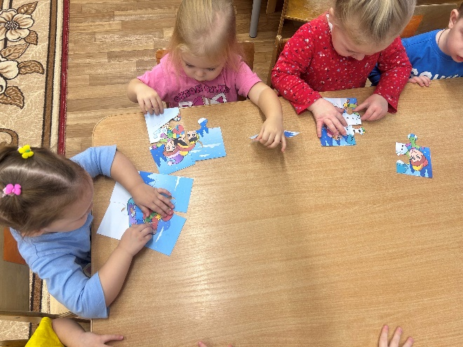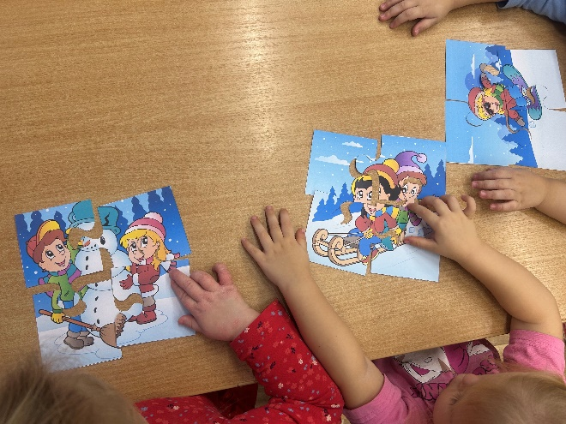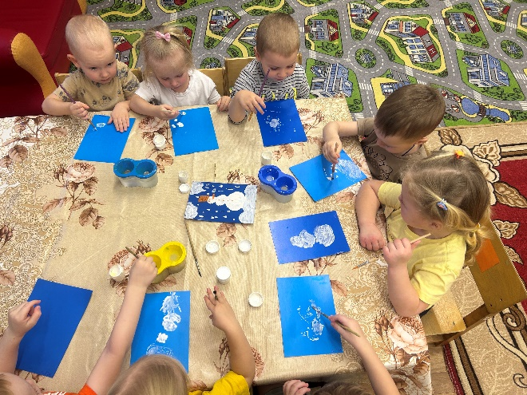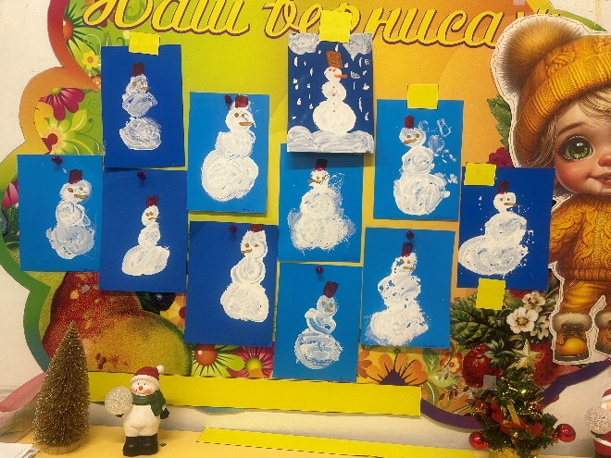

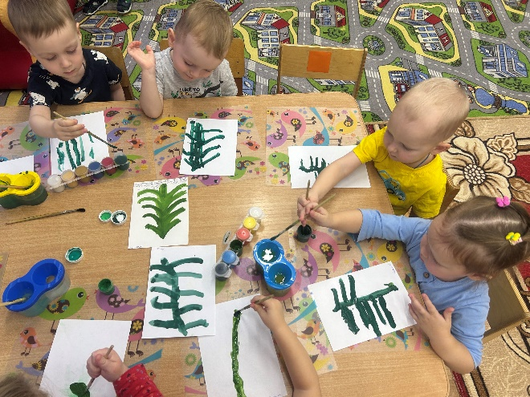

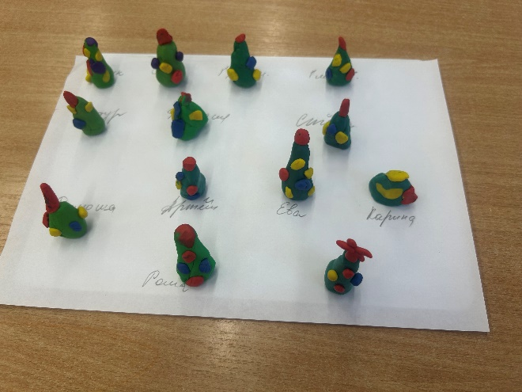

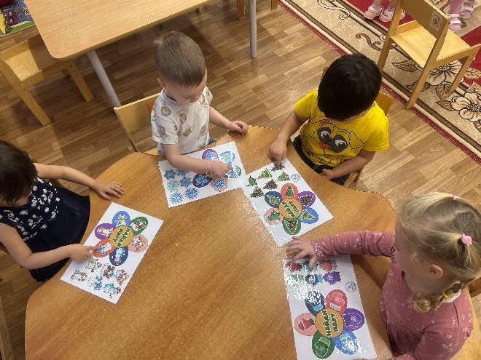

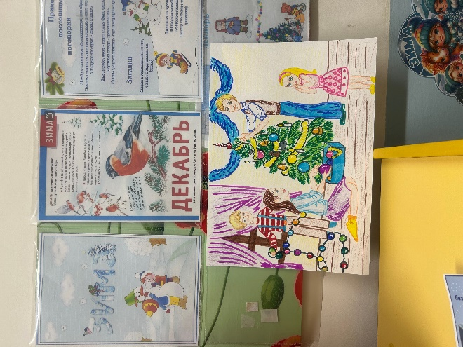

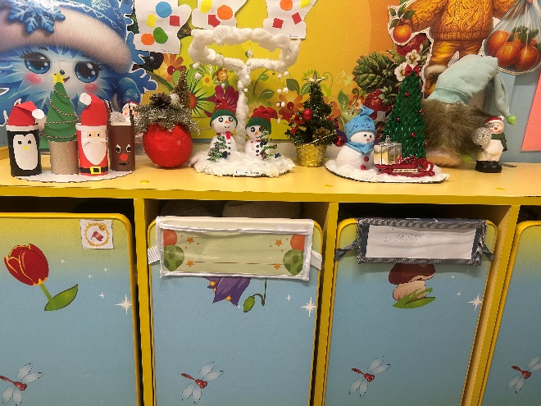

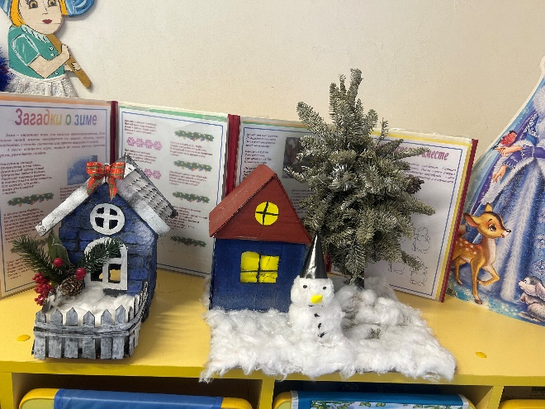

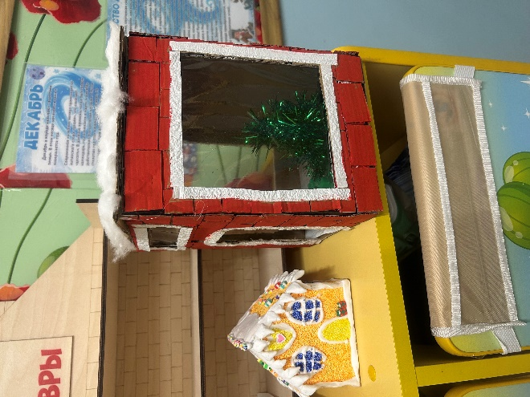

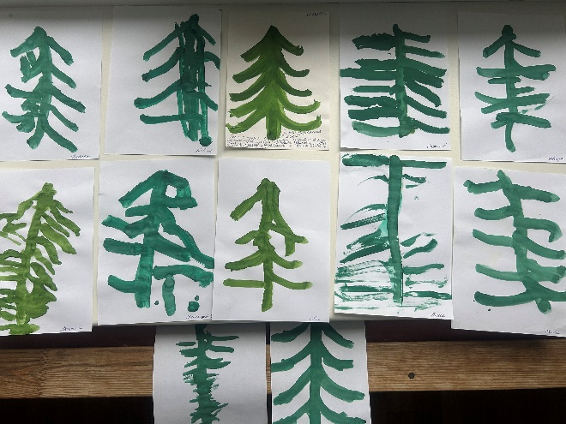

Воспитатель: Круглова В.В.

